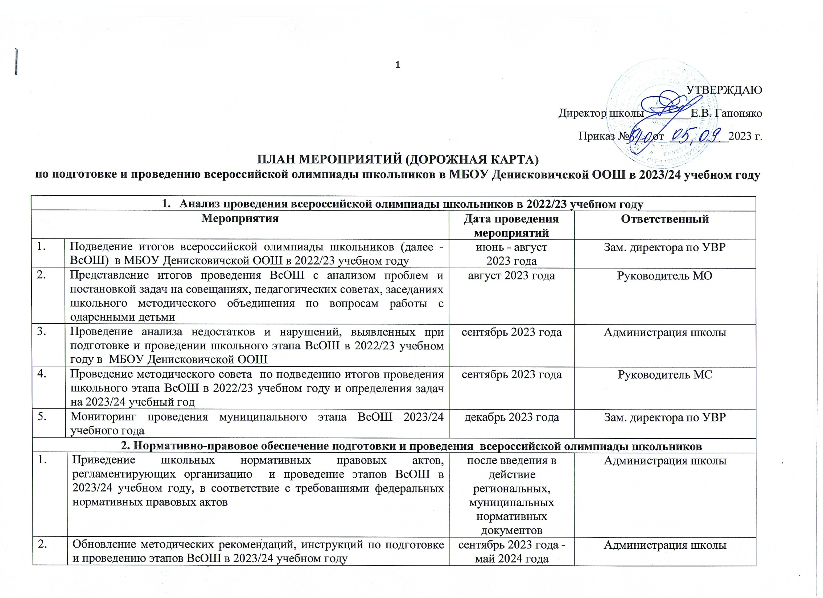УТВЕРЖДАЮ

Директор школы________Е.В. Гапоняко

Приказ №____от __________2023 г.

**ПЛАН МЕРОПРИЯТИЙ (ДОРОЖНАЯ КАРТА)**

**по подготовке и проведению всероссийской олимпиады школьников в МБОУ Денисковичской ООШ в 2023/24 учебном году**

|  |  |  |  |  |
| --- | --- | --- | --- | --- |
| 1. **Анализ проведения всероссийской олимпиады школьников в 2022/23 учебном году** | | | | |
| **Мероприятия** | | | **Дата проведения мероприятий** | **Ответственный** |
| 1. | Подведение итогов всероссийской олимпиады школьников (далее - ВсОШ) в МБОУ Денисковичской ООШ в 2022/23 учебном году | | июнь - август 2023 года | Зам. директора по УВР |
| 2. | Представление итогов проведения ВсОШ с анализом проблем и постановкой задач на совещаниях, педагогических советах, заседаниях школьного методического объединения по вопросам работы с одаренными детьми | | август 2023 года | Руководитель МО |
| 3. | Проведение анализа недостатков и нарушений, выявленных при подготовке и проведении школьного этапа ВсОШ в 2022/23 учебном году в МБОУ Денисковичской ООШ | | сентябрь 2023 года | Администрация школы |
| 4. | Проведение методического совета по подведению итогов проведения школьного этапа ВсОШ в 2022/23 учебном году и определения задач на 2023/24 учебный год | | сентябрь 2023 года | Руководитель МС |
| 5. | Мониторинг проведения муниципального этапа ВсОШ 2023/24 учебного года | | декабрь 2023 года | Зам. директора по УВР |
| **2. Нормативно-правовое обеспечение подготовки и проведения всероссийской олимпиады школьников** | | | | |
| 1. | | Приведение школьных нормативных правовых актов, регламентирующих организацию и проведение этапов ВсОШ в 2023/24 учебном году, в соответствие с требованиями федеральных нормативных правовых актов | после введения в действие региональных, муниципальных нормативных документов | Администрация школы |
| 2. | | Обновление методических рекомендаций, инструкций по подготовке и проведению этапов ВсОШ в 2023/24 учебном году | сентябрь 2023 года - май 2024 года | Администрация школы |
| 3. | | Внесение предложений по составу муниципальных предметно-методических комиссий | сентябрь 2023 | Администрация школы |
| 4. | | Участие в работе муниципальных предметно-методических комиссий по разработке методических рекомендаций, экспертизе критериев оценивания, выборочной проверки олимпиадных школьного этапа ВсОШ. | сентябрь - октябрь 2023 | Администрация школы, учителя-предметники |
| 5. | | Формирование состава жюри школьного этапа ВсоШ | сентябрь 2023 | Администрация школы |
| 10. | | **Издание приказов:** |  |  |
| 1. | | Приказ об утверждении Плана мероприятий (дорожной карты) по подготовке и проведению ВсОШ в МБОУ Денисковичской ООШ в 2023/24 учебном году. | сентябрь 2023 года | Директор школы |
| 2. | | Приказ о назначении лиц, ответственных за формирование и ведение электронной базы данных участников школьного и регионального этапов всероссийской олимпиады школьников | сентябрь 2023 года | Директор школы |
| 3. | | Приказ об утверждении школьных координаторов, ответственных за подготовку и проведение этапов ВсОШ в 2023/24 учебном году в МБОУ Денисковичской ООШ | сентябрь 2023 года | Директор школы |
| 4. | | Об организации и проведении школьного этапа всероссийской олимпиады школьников в 2023/24 учебном году | сентябрь 2023 года | Директор школы |
| **3. Организационное сопровождение этапов всероссийской олимпиады школьников** | | | | |
| 1. | | Обеспечение конфиденциальности и информационной безопасности сбора и передачи сведений об участниках этапов ВсОШ, материалов этапов ВсОШ | в течение года | Зам. директора по УВР |
| 2. | | Организация и проведение школьного этапа ВсОШ, в том числе по дистанционным предметам | 15 сентября –  25 октября 2023 года | Зам. директора по УВР, учителя-предметники |
| 3. | | Организация и проведение муниципального этапа ВсОШ | 10 ноября –  16 декабря 2023 года | Зам. директора по УВР, учителя-предметники |
| 4. | | Совещание с школьными организаторами по вопросам организации и проведения этапов ВсОШ на территории Злынковского района | сентябрь, ноябрь 2023 г. | Зам. директора по УВР |
| 5. | | Организация работы с одаренными детьми по подготовке к участию в этапах олимпиады с привлечением специалистов других ведомств, в т.ч. учреждений дополнительного образования | в течение года | Зам. директора по УВР, ВР, учителя-предметники |
| 6. | | Проведение диагностических процедур для выявления обучающихся с высокой учебной мотивацией | в течение года | Зам. директора по УВР, классные руководители |
| 7. | | Обеспечение раннего включения обучающихся начальной школы в олимпиадном движении, проведение внутришкольных предметных олимпиад | в течение года | Зам. директора по УВР,  учитель 4 класса |
| 8. | | Участие обучающихся 7-8 классов в олимпиаде им. Л.Эйлера по математике, олимпиаде им. Дж.К Максвелла по физике, олимпиаде им. В.Я.Струве по астрономии и др. | в соответствии с графиком, утвержденным приказами Минпросвещения РФ | Администрация школы, учителя-предметники |
| **4. Повышение профессиональной компетенции педагогических работников по работе с одаренными детьми** | | | | |
| 1. | | Реализация мероприятий плана работы по повышению качества образования на 2023-2024 учебный год в МБОУ Денисковичской ООШ | в течение года | Администрация школы |
| 2. | | Трансляция эффективных педагогических практик педагогов, обучающиеся которых показывают высокие результаты при проведении этапов ВсОШ. Обобщение опыта учителей школы по работе с одаренными детьми | в течение года | Зам. директора по УВР, ВР |
| 3. | | Проведение мастер-классов педагогов, подготовивших призеров и победителей муниципального этапа, регионального этапа ВсОШ | в течение года | Учителя-предметники, подготовившие призеров и победителей ВсОШ |
| 4. | | Организация адресной работы с мотивированными школьниками, показывающими высокие результаты на этапах ВсОШ и др. интеллектуальных олимпиадах и конкурсах | в течение года | Зам. директора по УВР, учителя-предметники |
| 5. | | Организация сетевого взаимодействия педагогов – наставников, школьных учителей, имеющих опыт результативной подготовки к различным этапам олимпиады | в течение года | Администрация школы |
| 6. | | Участие в районных методических объединениях педагогических работников по совершенствованию преподавания учебных предметов и работе с одаренными детьми | в течение года | Зам. директора по УВР |
| **5. Финансовое обеспечение этапов всероссийской олимпиады школьников** | | | | |
| 1. | | Совершенствование нормативно-правовой базы и локальных актов МБОУ Денисковичской ООШ, введение стимулирующих доплат педагогам, подготовившим призеров и победителей школьного, муниципального, регионального этапа ВсОШ; за  участие в работе предметного жюри этапа ВсОШ | в течение года | Администрация школы |
| **6. Мероприятия по информационному сопровождению этапов всероссийской олимпиады школьников** | | | | |
| 1. | | Организация работы «горячей линии» по вопросам ВсОШ | в течение года | Зам. директора по УВР |
| 2. | | Организация работы сайта МБОУ Денисковичской ООШ | сентябрь 2023- август 2024 года | Учитель-информатики |
| 3. | | Проведение родительских собраний по вопросам организации и проведения этапов ВсОШ. Сбор и хранение заявлений о согласии на публикацию олимпиадной работы. Ознакомление учащихся, учителей, родителей, с «Порядком проведения Всероссийской олимпиады школьников» и Перечнем олимпиад вузов, утвержденных Министерством науки и высшего образования, достижения в которых дают льготы абитуриентам | сентябрь 2023- август 2024 года | Администрация школы, классные руководители |
| 4. | | Оформление олимпиадных уголков в школе. Обеспечение своевременного добавления актуальной информации  Информирование о порядке проведения ВсОШ и других олимпиад; ссылка на информационные ресурсы по подготовке к олимпиаде | август 2023- август 2024 года | Зам. директора по УВР, Учитель-информатики |
| 5. | | Информирование участников, родителей о сроках и местах проведения школьного этапа, муниципального этапа, регионального этапа ВсОШ | в соответствии с графиком проведения этапов ВсОШ | Администрация школы, классные руководители |
| 6. | | Организация работы психологических служб по сопровождению участников ВсОШ через проведение индивидуальных и групповых консультаций, занятий-тренингов | в течение года | МБУ Злынковский Центрпсихолого-педагогической, медицинской и социальной помощи |
| **8. Контроль за организацией и проведением ВсОШ** | | | | |
| 1. | | Проведение мониторинга сайта школы по вопросу наличия актуальной информации по организации и проведению этапов ВсОШ | в течение учебного года | Учитель-информатики |
| 2. | | Осуществление контроля за ходом подготовки и проведением школьного этапа ВсОШ | в течение года | Администрация школы |
| 5. | | Мониторинг нарушений при проведении школьного этапа ВсОШ:  - отчет об удаленных участниках ВсОШ,  - отчет о принятых мерах по выявлению нарушений | в соответствии с графиком проведения этапов ВсОШ | Администрация школы |